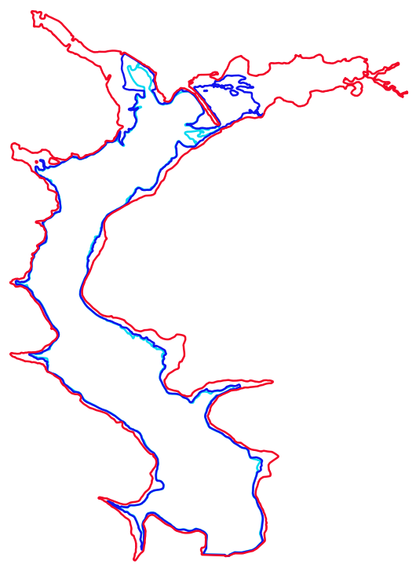

Zapora

**Na granatowo zaznaczono tereny objęte usługą czyszczenia obrzeży.**